 | Arbeitsbuch Stochastik |  | Schritt 22
Ich kann …

aus relativen Häufigkeiten Prognosen erstellen.

1 Bei einem Spiel wird eine Figur 50-mal geworfen, und es wird notiert, wie oft sie auf den Füßen landet.
a) Das Experiment wird 6-mal durchgeführt.

Versuchsreihe | V 1 | V 2 | V 3 | V 4 | V 5 | V 6
Anzahl „auf den Füßen gelandet“ | 8 | 12 | 6 | 11 | 2 | 14
Bestimme die jeweiligen relativen Häufigkeiten.

b) Die Figur wird nun noch öfter geworfen. Ergänze die folgende Tabelle. Bestimme eine Wahrscheinlichkeit, mit der die Figur auf den Füßen landet.

Anzahl Versuche | 50 | 100 | 150 | 200 | 250 | 300
Anzahl „auf den Füßen gelandet“ | 8 | 20 | 26 | 37 | 39 | 53
relative Häufigkeit | $\frac{8}{50}=0,16$

c) Gib mit dem Ergebnis von Teilaufgabe b) an, wie viele von 500 geworfenen Figuren voraussichtlich auf den Füßen stehen bleiben werden.

2 In der Fußgängerzone wurden mehrfach Personen befragt, ob sie auf dem Weg ins Kino sind. Aus den Ergebnissen wurde die folgende Grafik angefertigt.

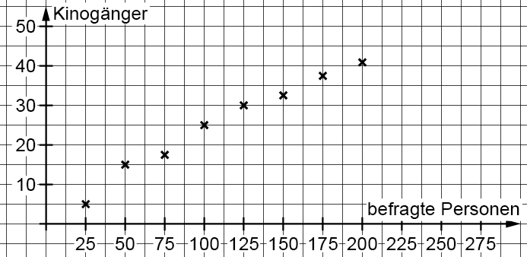 |  | a) Fertige eine Tabelle mit den relativen Häufigkeiten an.  b) Berechne die voraussichtliche Anzahl der Kinogänger bei 1200 befragten Personen.

3 Bei einer Großveranstaltung werden 1500 Personen befragt, wie sie den Heimweg antreten werden. 189 Personen gaben an, dass sie zu Fuß nach Hause gehen.
a) Berechne, wie viel Prozent zu Fuß nach Hause gehen.
b) Bestimme die zu erwartende Anzahl der Fußgänger, wenn 4500 Personen die Großveranstaltung besuchen.
c) Tatsächlich gehen von den 4500 Personen 675 Personen zu Fuß nach Hause. Bestimme die Wahrscheinlichkeit, einen Fußgänger zu treffen, und vergleiche mit dem Wert aus Teilaufgabe b).

 | Arbeitsbuch Stochastik |  | Lösungen
Ich kann …

aus relativen Häufigkeiten Prognosen erstellen.

1 a)
Versuchsreihe | V 1 | V 2 | V 3 | V 4 | V 5 | V 6
Anzahl „auf den Füßen gelandet“ | 8 | 12 | 6 | 11 | 2 | 14
relative Häufigkeit | $\frac{8}{50}=0,16$ | $\frac{12}{50}=0,24$ | $\frac{6}{50}=0,12$ | $\frac{11}{50}=0,22$ | $\frac{2}{50}=0,04$ | $\frac{14}{50}=0,28$

b)
Anzahl Versuche | 50 | 100 | 150 | 200 | 250 | 300
Anzahl „auf den Füßen gelandet“ | 8 | 20 | 26 | 37 | 39 | 53
relative Häufigkeit | $\frac{8}{50}=0,16$ | $\frac{20}{100}=0,2$ | $\frac{26}{150}=0,17\overline{3}$ | $\frac{37}{200}=0,185$ | $\frac{39}{250}=0,156$ | $\frac{53}{300}=0,17\overline{6}$
Die Wahrscheinlichkeit, dass die Figur auf den Füßen landet, legt man sinnvollerweise mit 17,6 % fest.
c) $n⋅p=500⋅0,176=88$
Es werden von 500 geworfenen Figuren voraussichtlich 88 auf den Füßen landen.

2 a)
 | 25 | 50 | 75 | 100 | 125 | 150 | 175 | 200
 | 5 | 15 | 17 | 25 | 29 | 33 | 37 | 41
 | 0,2 | 0,3 | $$0,22\overline{6}$$ | 0,25 | 0,232 | 0,22 | $$≈0,211$$ | 0,205
b) Legt man $p=0,205$ fest, so erhält man: $n⋅p=1200⋅0,205=246$.
Voraussichtlich sind ca. 250 Personen auf dem Weg ins Kino.

3 a) $h=n⋅p$
$\frac{h}{n}=p$
$p=\frac{189}{1500}=0,126=12,6 \%$
Es gehen ca. 12,6 % zu Fuß nach Hause.
b) $p=0,126$ aus a)
$$h=n⋅p =4500⋅0,126=567$$
Man würde 567 Personen erwarten, die zu Fuß den Heimweg antreten.
c) $\frac{h}{n}=p$
$p=\frac{675}{4500}=0,15=15 \%$
Es gehen prozentual mehr Fußgänger nach Hause als zuvor berechnet. Aus dem aus Teilaufgabe a) berechneten Wert für p lässt sich nur eine Prognose ableiten, jedoch lassen sich keine tatsächlichen Werte bestimmen.

